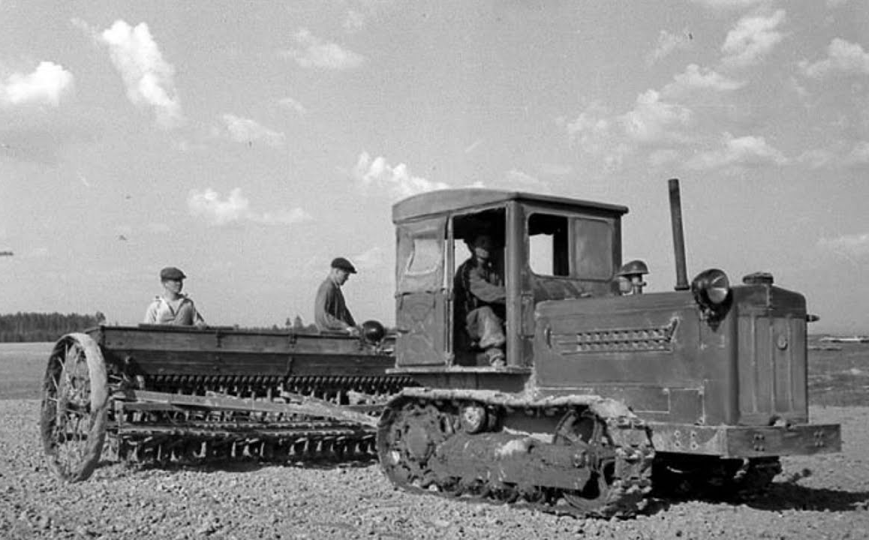
08-084 "Кировец Д-35", КД-35, сельскохозяйственный гусеничный трактор общего назначения, тяговое усилие 1.75 тн, мест 2, рабочий вес 3.88 тн, Д-35 35 лс, 9.17/3.56 км/час, г. Липецк 1944/47-55 г. всего 113600 экз., Минск 1946-48 г. 2.500 экз., 1950-51 г. 405 экз.

Сергей Бездорожный

Первый в СССР гусеничный пропашной трактор КД-35

Конструкция трактора КД-35 – результат долгих поисков инженерной «золотой середины». Перед его создателями стоял целый ряд трудносовместимых требований. Новый трактор должен был быть гусеничным и достаточно мощным, чтобы работать на слабых почвах. В то же время от него требовалась легкость, чтобы он мог обслуживать пропашные культуры.
При этом трактор надо было сделать дешевым: послевоенная экономика СССР не могла себе позволить дорогую в производстве и обслуживании машину. Инженерам Липецкого завода и Научного автотракторного института (НАТИ) удалось найти оптимальное решение.
Трактор КД-35 выпускали на ЛТЗ вплоть до 1960 года, однако многие его узлы находили применение в более поздних моделях вплоть до 1973-го. В 1950 году была разработана модификация КДП-35, предназначенная для посева, обработки и уборки сахарной свеклы и других пропашных культур. Высокие сцепные качества гусеничных тележек трактора сделали его незаменимым для работ в районах орошаемого земледелия.
Первый в СССР гусеничный пропашной трактор КД-35 разрабатывали в тяжелое военное время, но несмотря на это, по своим характеристикам он значительно превосходил как советские, так и зарубежные аналоги.
Хотя тракторостроение в СССР в 1930-е годы развивалось ударными темпами, за нуждами сельского хозяйства оно не успевало. СХТЗ-15/30, первая модель, запущенная в массовое производство, был большим успехом советской промышленности, однако из-за малой мощности не подходил для больших колхозов и совхозов. К тому же его колеса имели обыкновение пробуксовывать на слабых почвах.
С другой стороны, намного более мощный «Сталинец-60» был довольно тяжелым и не мог развивать большую скорость. Срочно требовалась модель среднего класса: легкая, но прочная, дешевая и экономичная, но долговечная.

В поисках золотой середины
Попытки разработать такой трактор предпринимались на протяжении 1930-х годов. Одной из первых моделей стал В-30/40, созданный в 1932-1934 годах на основе эскизов инженера Б. Воронкова. На испытаниях трактор показал хорошую проходимость и способность плавно преодолевать препятствия. Однако наряду с этими достоинствами обнаружилась и некоторая слабость гусениц.
Выпускавшийся с середины 1930-х годов СТЗ-НАТИ имел массу достоинств, но работал на керосине. В 1936 году на Кировском заводе в Ленинграде начинается разработка гусеничных тракторов серии «Кировец» на основе американского «Катепиллера Р-2». Первые модели обладали множеством недостатков, поэтому работы продолжались до конца 1930-х годов, когда их прервала Великая Отечественная война.

На голом энтузиазме
К началу 1943 года сложилась двоякая ситуация. С одной стороны, из-за постепенного износа имевшейся техники и в сельском хозяйстве, и на фронте возникла острая потребность в тракторах. С другой стороны, в ходе войны наступил перелом, и у государства появилась возможность выделить средства для восстановления и развития промышленности.
Разработку гусеничного трактора средней мощности, который можно было бы использовать и как пахотный, и как пропашной, поручили НАТИ. Одновременно с этим в Липецке на основе сохранившихся корпусов «Станкостроя» началось возведение завода для выпуска новой модели.
Конечно, наладить производство в условиях военного времени – непростая задача. Не хватало средств и оборудования. У завода не было цехов стального литья, поэтому многие детали приходилось завозить с других предприятий. Отсутствовали станки для холодной штампов. Вместо этого некоторые детали просто вырезали вручную.
Не хватало и кадров. Из рядов Красной армии отзывали конструкторов, технологов, рабочих тракторных заводов. Многие из сотрудников нового предприятия были частниками войны, вернувшимися по ранению. Фактически и строительство, и производство держались на одном энтузиазме. Однако завод был восстановлен в кратчайшие сроки и уже к концу 1944 года выпустил 5 машин.

Соревнование конструкторов
К весне 1944 года НАТИ разработал модель гусеничного трактора «Кировец-35». 23 апреля два опытных образца привезли в Липецк для испытаний в полевых условиях. Однако конструкторы завода во главе с Б. Е. Архангельским считали, что могут потягаться со столичными инженерами.
Они разрабатывали собственный образец экспериментальной машины. Из-за недостатка оборудования работа производилась практически кустарным способом. Многие детали делали и доводили вручную. Но несмотря на все трудности, 1 июня 1944 года был выпущен первый «Кировец-35» липецкой сборки с карбюраторным двигателем.
Модель запустили в производство, однако работа конструкторов на этом не закончилась. Необходимость перевести тракторы страны на дизельное топливо назрела уже давно. Оно было дешевле и имело более высокий КПД, чем керосин. Летом 1944 года на Липецком заводе собрали два экспериментальных дизельных трактора КД-35. Один из них имел двигатель Д-35, присланный из НАТИ, а на другой установили мотор от американского «Катепиллера Д2».

Нет предела совершенству
Испытания новых моделей проходили в несколько этапов. Сначала в достоинствах тракторов удостоверились на самом заводе. Их отправили в деревню Ключики под Липецком, где тестировали все лето и осень, в самых разных погодных условиях. Зимой 1945 года состоялись испытания в Кировобаде, где КД-35 состязался с зарубежными машинами марок «Катепиллер Д2» и «Клетрак АД».
Липецкий трактор вышел в этих соревнованиях победителем, но и в его конструкции обнаружился ряд недостатков. Машину отправили на доработку. Судьба ЛТЗ решалась на государственных испытаниях, проходивших с августа по ноябрь 1945 года. Комиссия должна была выбрать модель для серийного производства в Липецке. При этом тракторы, разработанные самими липецкими конструкторами, участвовали неофициально.
Изначально на испытаниях планировали сравнить «Кировец-35», созданный НАТИ, с зарубежными моделями «Катепиллер Д2» и «Клетрак АД1». Однако дизельные тракторы ЛТЗ привлекли внимание комиссии, и КД-35 тоже допустили к состязанию. Кировабадская история повторилась и здесь.
Липецкий трактор признали лучшим по итогам испытаний и рекомендовали к производству, но после устранения ряда недостатков. До серийного выпуска удалось повысить надежность трактора, увеличить максимальную скорость и одновременно с этим уменьшить общий вес машины.
В 1947 году конструкторы КД-35 получили сразу две Государственные премии. Одна досталась инженерам, разработавшим сам трактор, другая – создателям двигателя. Многие конструкторские решения оказались настолько удачными, что основные узлы КД-35 использовались вплоть до 1973 года. Их устанавливали на тракторы Т-38 и Т-38М.
Основной вариант и свекольный
Массовое производство КД-35 началось в июле 1947 года. По конструкции новый трактор в корне отличался от всех, выпускавшихся раньше. Главной особенностью был четырехцилиндровый дизельный двигатель Д-35, разработанный НАТИ. Он был исключительно надежен и расходовал мало топлива. За долгое время существования модели двигатель несколько раз совершенствовали.
КД-35 – трактор рамной конструкции. Его ходовая часть состоит из двух гусеничных тележек. Рама с установленными на ней агрегатами и узлами соединена с ними шарнирно. В передней части она опирается на тележки через подвеску с балансиром и поперечной рессорой. На задней стенке корпуса установлены вал отбора мощности и приводной шкив, позволяющие использовать различные сельскохозяйственные орудия.
С середины 1950-х годов КД-35 оборудовали закрытой двухместной кабиной. Таким образом, вместе с трактористом мог ездить помощник, наблюдавший за прицепным агрегатом во время непогоды. Была увеличена и комфортность кабины: установлены мягкие сиденья, увеличен обзор через лобовое стекло.
В 1950 году Липецкий завод начал выпуск модифицированной версии КД-35, предназначенной для работы с низкостебельными культурами, в частности сахарной свеклой. КДП-35 был первым в СССР полноценным гусеничным пропашным трактором. По сравнению с основной моделью у него была более широкая колея и высокий дорожный просвет.
Это потребовало радикальной перестройки как ходовой части, так и рамы трактора. На него можно было устанавливать как оригинальные гусеницы КД-35 шириной 280 мм, так и специальные узкие (шириной 200 мм). Трактор был оснащен навесной системой НС-37, позволявшей работать с навесными орудиями.

Техническая характеристика тракторов КД-35 и КДП-35

 | КД-35 | КДП-35
Тип трактора | Сельскохозяйственный общего назначения | универсальный, пропашной
Тяговое усилие (на первой передаче), кг | 1750 | 1750
Вес трактора (конструктивный), кг | 3700 | 4100
Габаритные размеры, мм:
..длина | 3080 | 3100
..ширина | 1430 | 1700
..высота (по горловине радиатора) | 1420 | 1755
Дорожный просвет, мм | 275 | 640
Колея (расстояние между серединами гусениц), мм | 1090 | 1340
Удельное давление на почву, кгс/см2 | 0,5 | 0,6
Число передач:
..вперед | 5 | 5
..назад | 1 | 1
Диапазон скоростей, км/ч:
..вперед | 3,81 - 9,11 | 3,78 - 9,05
..назад | 3,54 | 3,52
Марка двигателя | Д-35 * | Д-35
Тип двигателя | Дизельный, бескомпрессорный, с вихревой камерой и воспламенением от сжатия | ---
Номинальная мощность, л.с. | 35 | 40
Максимальная мощность, л.с. | 40 | 45
Максимальный крутящий момент, кГм | 14,8 | 16,3
Емкость топливного бака, л | 115 | ---
Пуск двигателя | пусковым двигателем ПД-10М и декомпрессор | ---
* - С первой половины 1959 г. на тракторе КД-35 устанавливается двигатель Д-40.

По материалам специализированного журнала "Основные Средства", № 8/2006,
"Минский тракторный. Становление лидера отрасли",
авторы: Ю. Петров, В. Гар.

Трактор «КД-35» на МТЗ.
Официальной датой рождения Минского тракторного завода считается 26 мая 1946 г., когда было подписано постановление Сомина №1142. В первые годы после войны Минскому тракторному заводу в качестве объекта для производства определили гусеничный сельскохозяйственный трактор «Кировец КД-35». Его сконструировали на Липецком тракторном заводе и во Всероссийском научно-исследовательском автотракторном институте «НИТИ».
Первые тракторы были выпущены фактически под открытым небом в наспех приспособленных мастерских, поскольку весь 1947 г. продолжался монтаж оборудования корпуса сборочного цеха. Трактор «КД-35»; предназначался для выполнения работ общего назначения с прицепными сельскохозяйственными машинами и орудиями — плугом, дисковыми и другими боронами, сеялками. Несложный даже по тем временам КД-35 выпускали в Минске всего два года: с 1946-го по 1948 г. было собрано около 2500 тракторов, после чего завод перешел на выпуск пусковых карбюраторных двигателей ПД-10, а с начала 1950 г. начал изготавливать дизели Д-35, которые отправляли в Липецк.
В 1950 году были введены в эксплуатацию прессовый, ремонтно-механический, ремонтно-литейный цехи и сдан под монтаж чугуно-литейный цех. На площадях цеха топливной аппаратуры был временно организован тракторосборочный цех. В этом же году коллективу завода необходимо было закончить все работы, связанные с освоением и подготовкой производства тракторов и дизель-моторов, полностью сдать в эксплуатацию все производственные корпуса.
День 4 ноября 1950 года был отмечен в летописи трудовых подвигов белорусских тракторостроителей как день начала серийного выпуска тракторов КД-35. Первенец минских тракторостроителей пользовался большим и заслуженным успехом у тружеников полей. Трактора КД-35 были оснащены 4-цилиндровыми дизельными двигателями мощностью 37 л.с. Выпускался трактор заводом недолго, всего 9 месяцев, до августа 1951 года, после чего его производство было передано в румынский Брашов. На МТЗ за 9 месяцев собрали 406 гусеничных тракторов. Производство же дизельных и пусковых двигателей для КД-35 на заводе не прекращалось. Они поставлялись Липецкому тракторному заводу. В дальнейшем этот двигатель был применен на колесном универсальном пропашном тракторе, над которым заводские конструкторы работали уже с 1948 года.
Одновременно на МТЗ разворачивалось производство трелевочных тракторов для лесопромышленной отрасли, переданное в Минск с Кировского завода. 15 августа 1951 г. из сборочного цеха вышел первый в мире трелевочный газогенераторный трактор КТ-12, разработанный на Кировском заводе, но его серийное производство началось лишь в 1953 г. В дальнейшем, после модернизации, трактор получил индекс КТ-12А.

Технические характеристики гусеничных тракторов МТЗ

Тип трактора | КД-35 | КТ-12 | КТ-12А | ТДТ-40 | ТДТ-60 | Т-50В | Т-54В | Т-54С
Год выпуска | 1946-1949 | 1951-1954 | 1955 | 1956 | 1956 | 1959 | 1964 | 1964
Тяговый класс, т | 2 | 3 | 3 | 2 | 3 | 2 | 2 | 2
Масса трактора, кг | 3700 | 6060 | 6150 | 6500 | 11000 | 3570 | 3215 | 3400
Габаритные размеры, мм | 3080х1430х  1420 | 4500х1900х  2415 | 4500х1884х  2423 | 4500х1830х  2430 | 5505х2370х  2700 | 3595х1050-1250х2250 | 3400х1050-1250х2210 | 3550х1550х  2210
База, мм | 1650 | 3370 | 3370 | 2040 | 2720 | 1585 | 1520 | 1700
Клиренс, мм | 275 | 540 | 440 | 540 | 550 | 220 | 270 | 420
Колея, мм | 1090 | 1480 | 1480 | 1200-1800 | 1480 | 850, 950 | 800 | 1335
Удельное давление на грунт, кгс/см2 | 0,5 | 0,39 | 0,44 | 0,45 | 0,417 | 0,4-1,07 | 0,39 | 0,5
Ширина траков, мм | 280 | 280-340 | 340 | 340 | 460 | 200, 300 | 200 | 200
Двигатель | Д-35 | ЗИС-21А+ХТЗ-Т2Г | УралЗИС-352Т+ХТЗ-Т2Г | Д-48Т или Д-40Т | Д-60Т | АСМД-7В | Д-50Г | Д-50Г
Рабочий объем цилиндров, см3 | 4084 | 5555 | 5555 | 4500 | 7460 | 5400 | 4750 | 4750
Номинальная мощность, л.с. | 35 при 1400 мин-1 | 45 при 2300 мин-1 | 36 при 1800 мин-1 | 48 при 1600 мин-1 | 60 при 1500 мин-1 | 50 при 1500 мин-1 | 55 при 1600 мин-1 | 55 при 1600 мин-1
Число передач вперед/ назад | 5/1 | 5/1 | 5/1 | 5/1 | 5/1 | 10/2 | 9/2 | 9/2

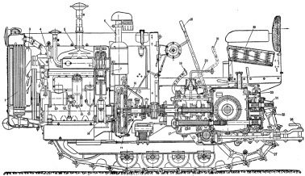

Трактор 'Кировец Д-35' Липецкого тракторного завода:
1 - радиатор; 2 - водяная помпа системы охлаждения двигателя; 3 - вентилятор; 4 - двигатель; 5 - выхлопные и всасывающие трубопроводы, 6 - воздухоочиститель; 7 - поршень; 8 - клапаны; 9 - шатун; 10 - маслозаливная горловина; 11 - масляный фильтр грубой очистки; 12 - щуп для контроля уровня масла в картере двигателя; 13 - электрогенератор системы освещения; 14 - коленчатый вал; 15 - маховик двигателя; 16 - муфта сцепления; 17 - коробка передач; 18 - тормозные педали; 19 - рычаги управления трактором; 20 - рычаг коробки передач; 21 - рычаг муфты сцепления; 22 - сиденье тракториста; 23 - задний мост трактора; 24 - вал отбора мощности; 25 - ведущее колесо (звёздочка); 26 - прицепное устройство трактора; 27 - гусеничная цепь
